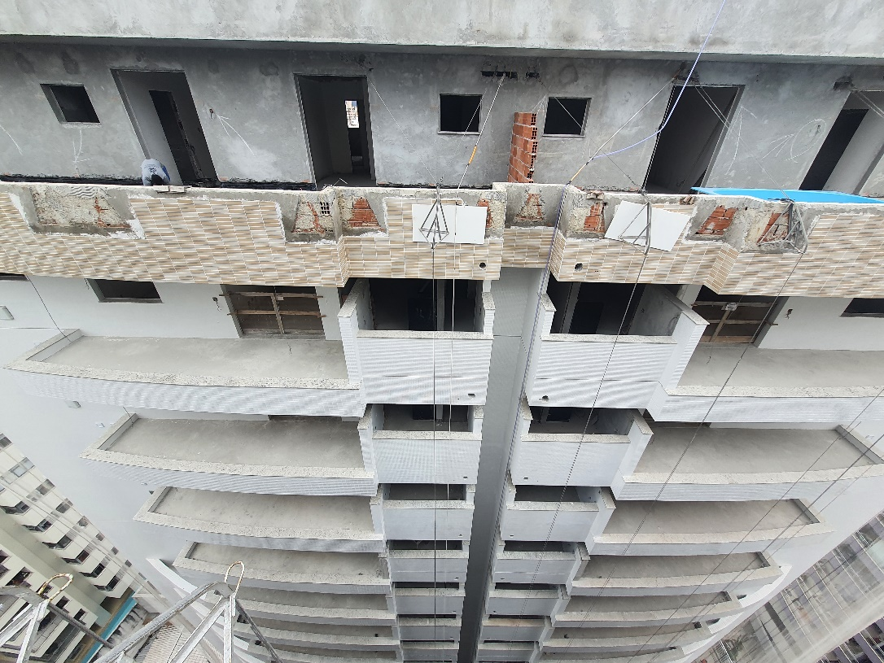
FACHADA (BLOCO 2)

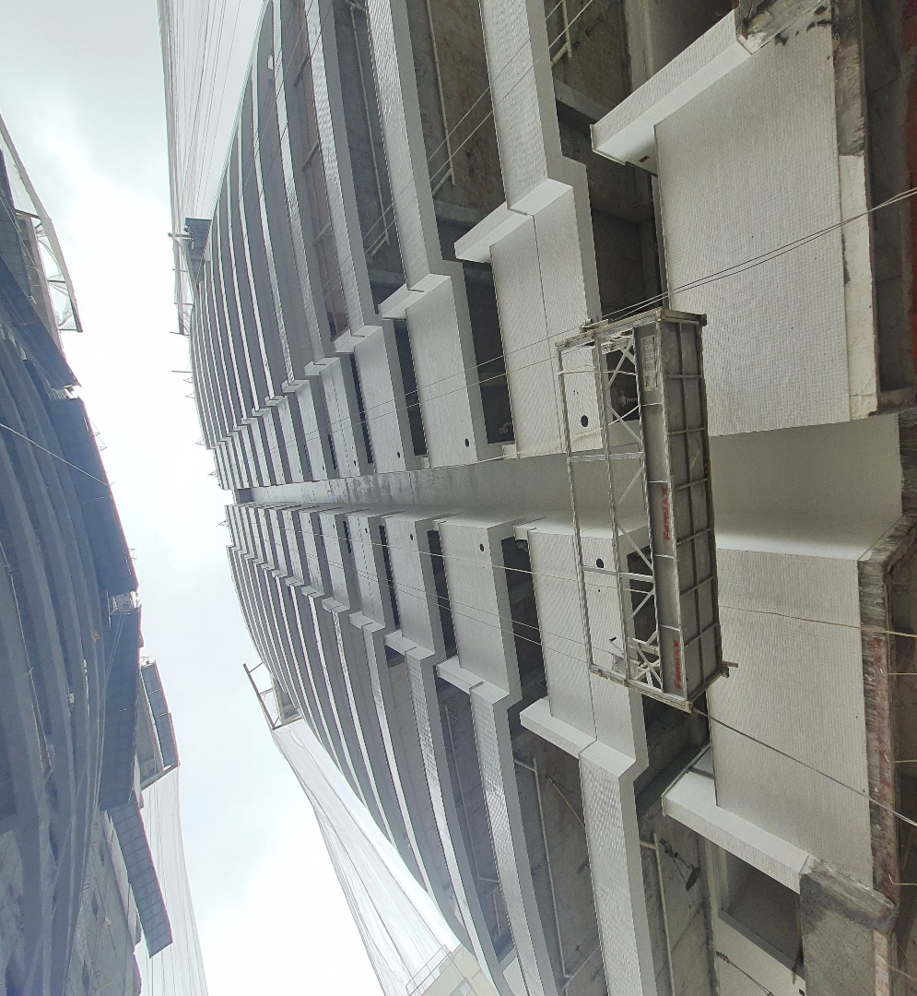

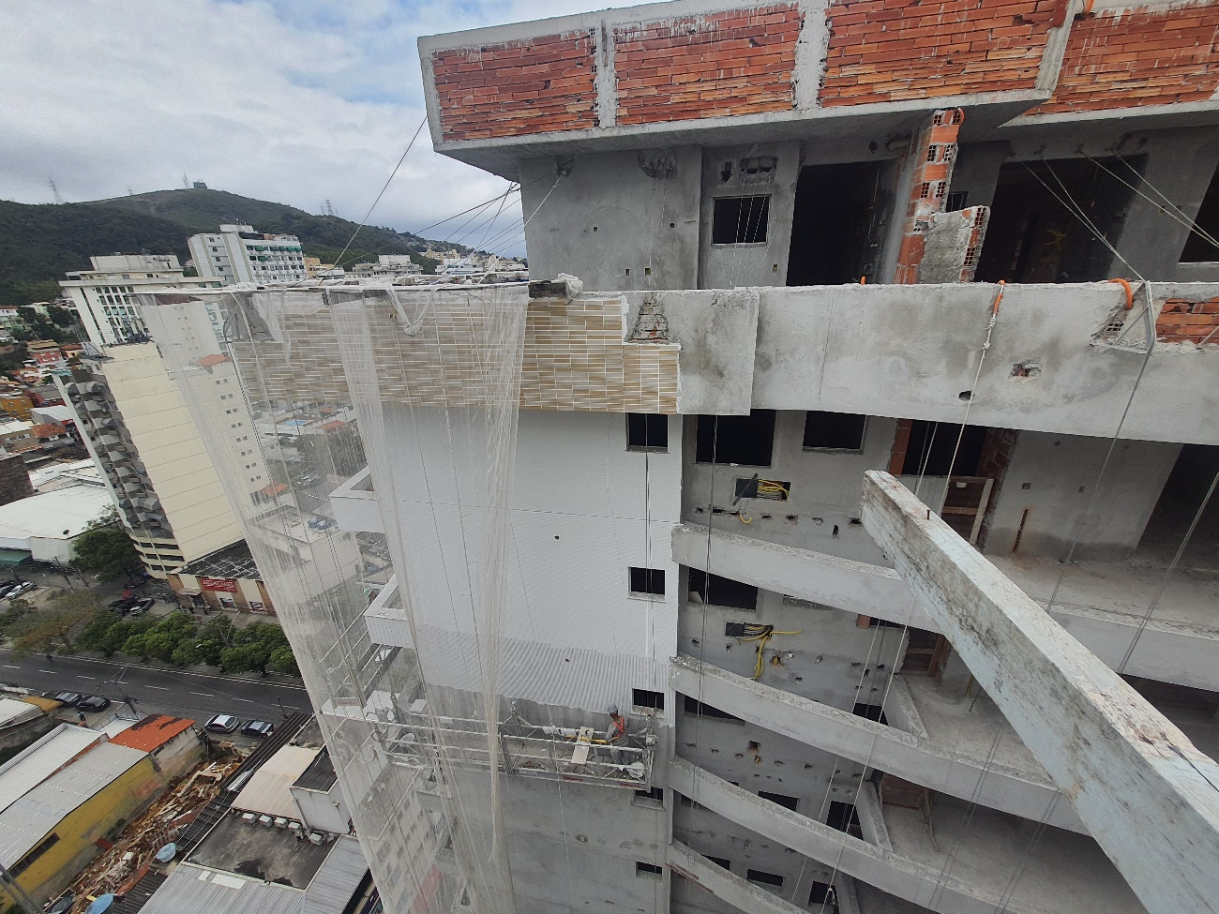
COLOCAÇÃO DAS PASTILHAS 12° TIPO (BLOCO 1)

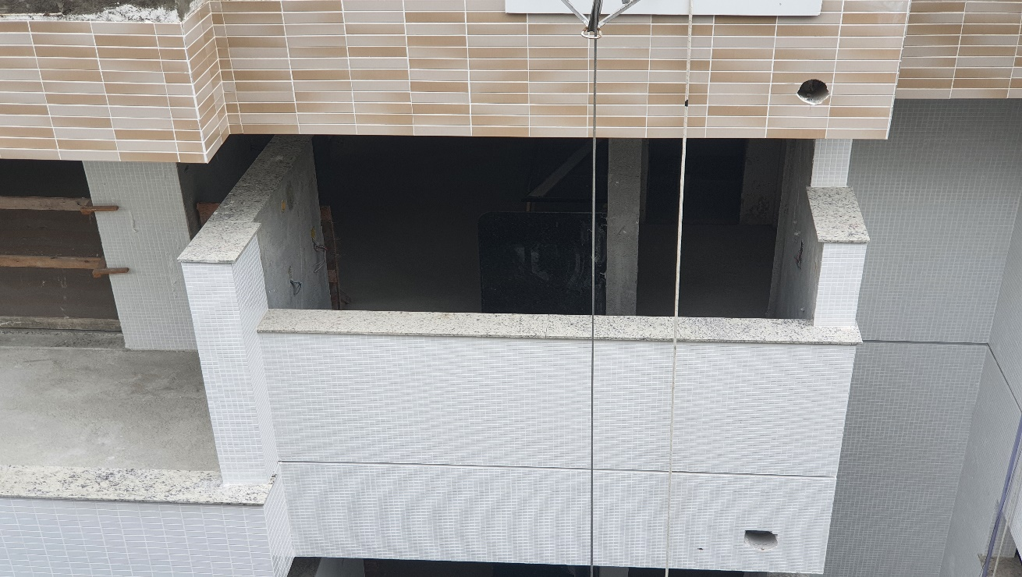
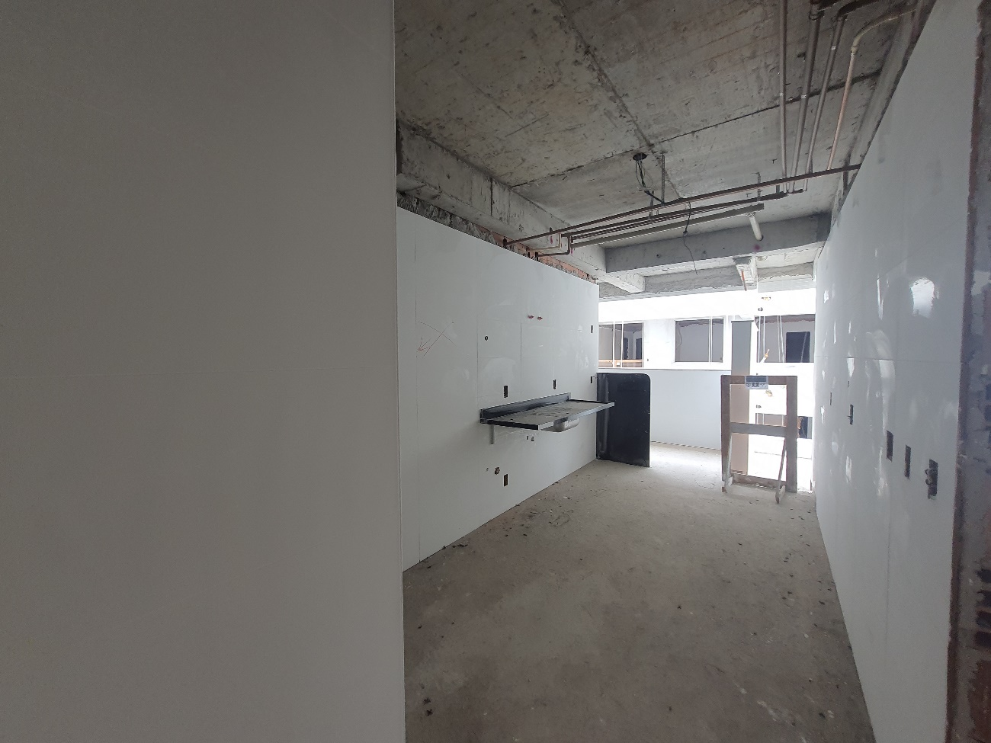
14° TIPO CERÂMICA (BLOCO 2)
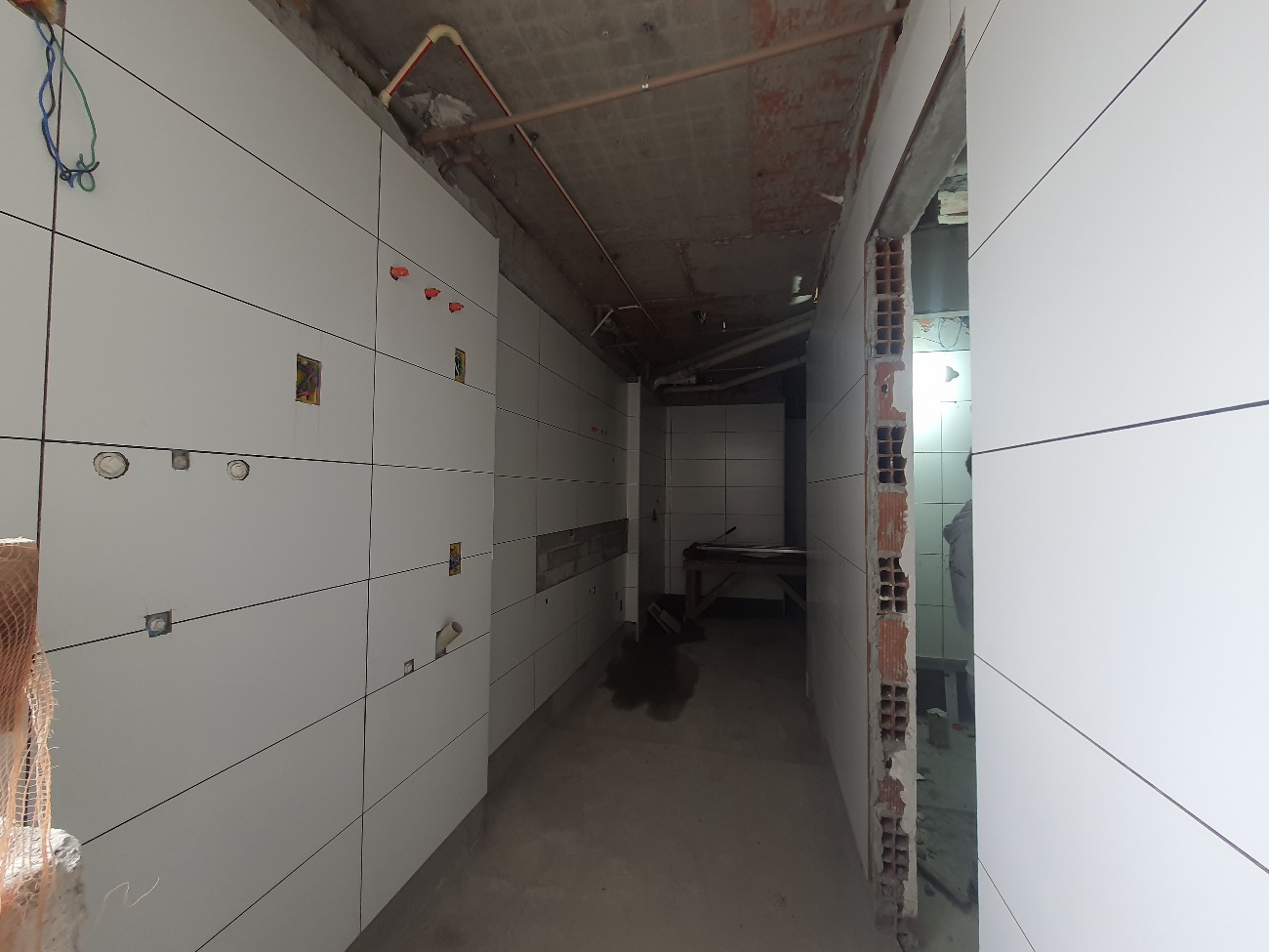
4° TIPO CERÂMICA (BLOCO 1)

3° TIPO PISO PORCELANATO (BLOCO 2)
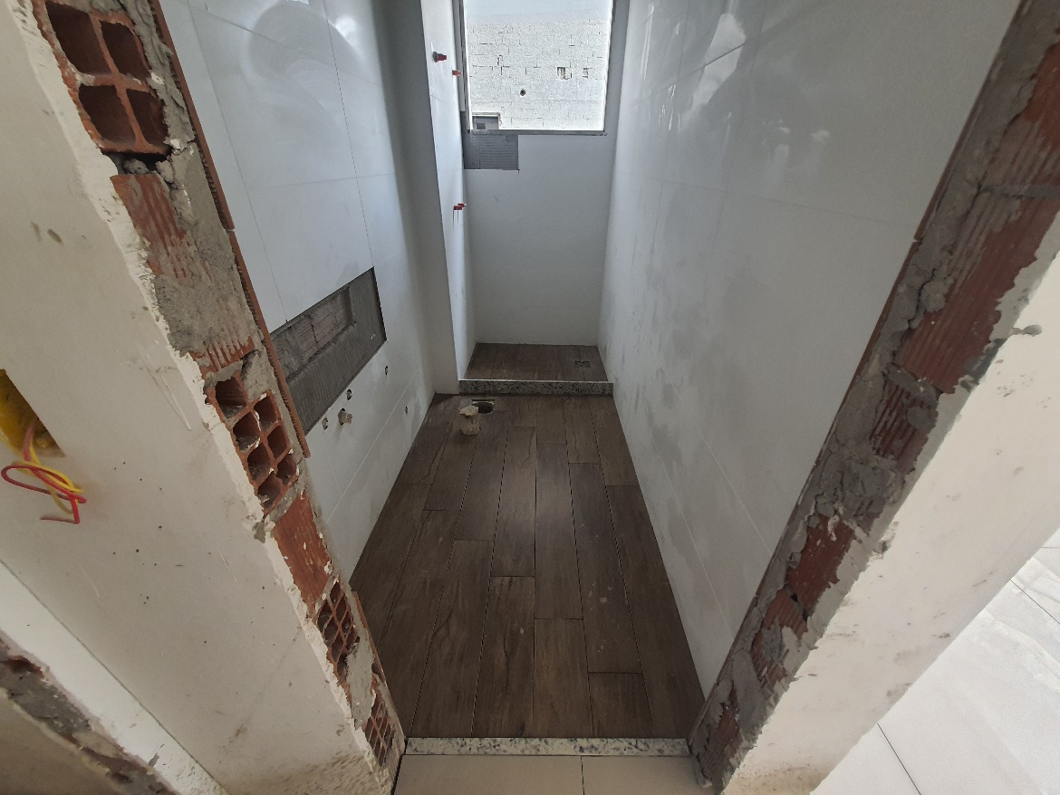

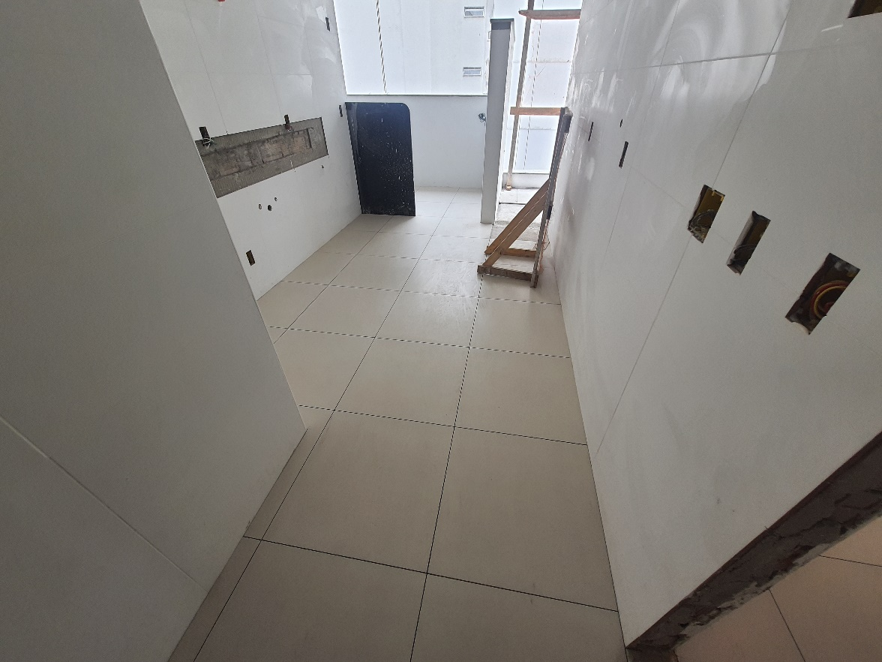

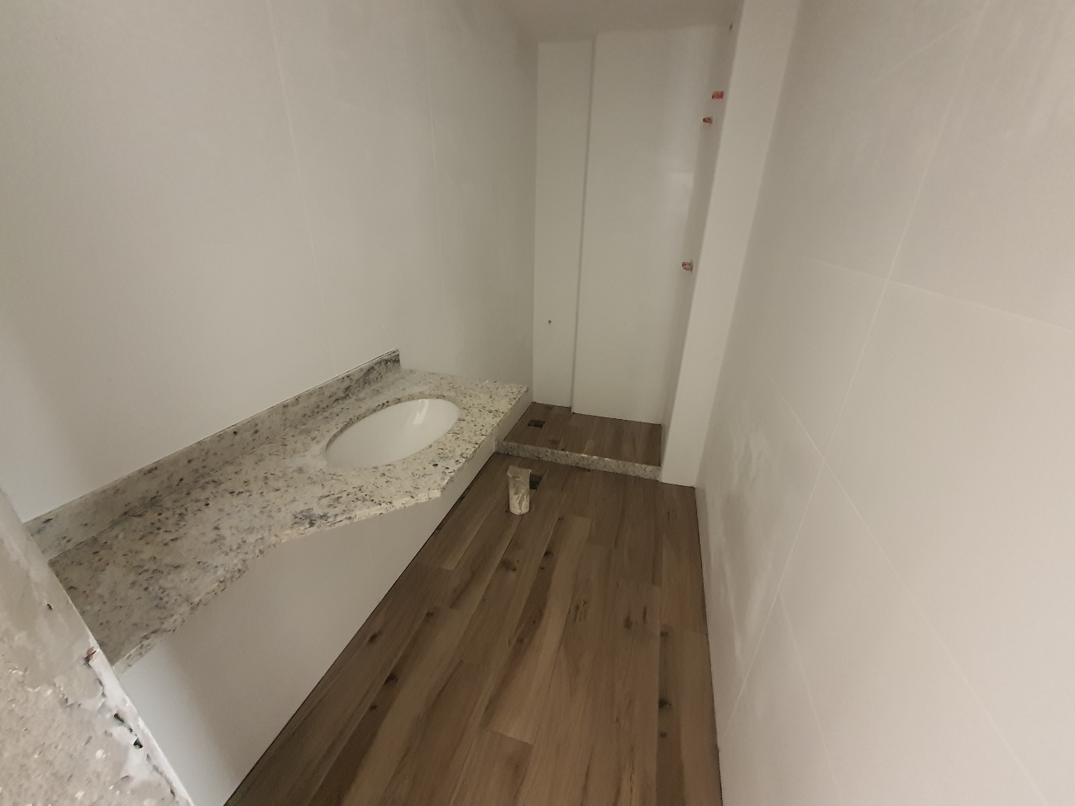
BANCAS E BANCADAS 6° TIPO (BLOCO 2)
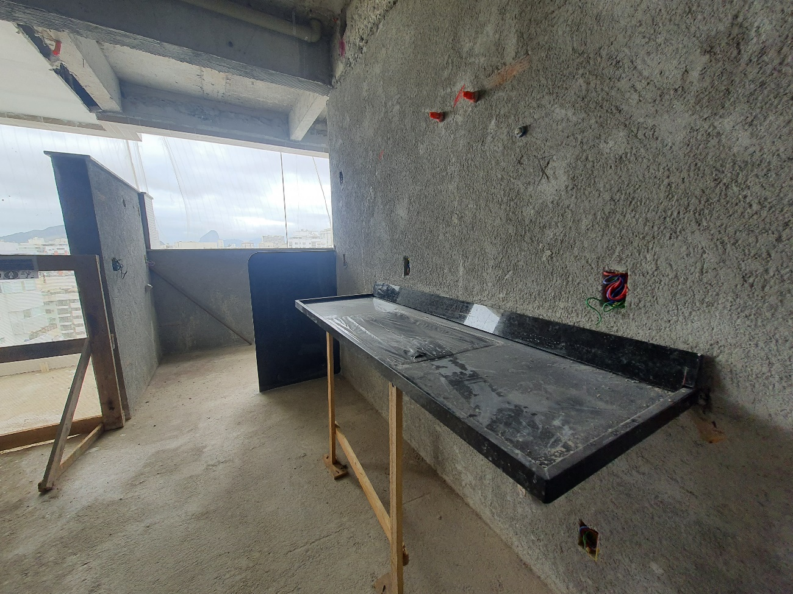

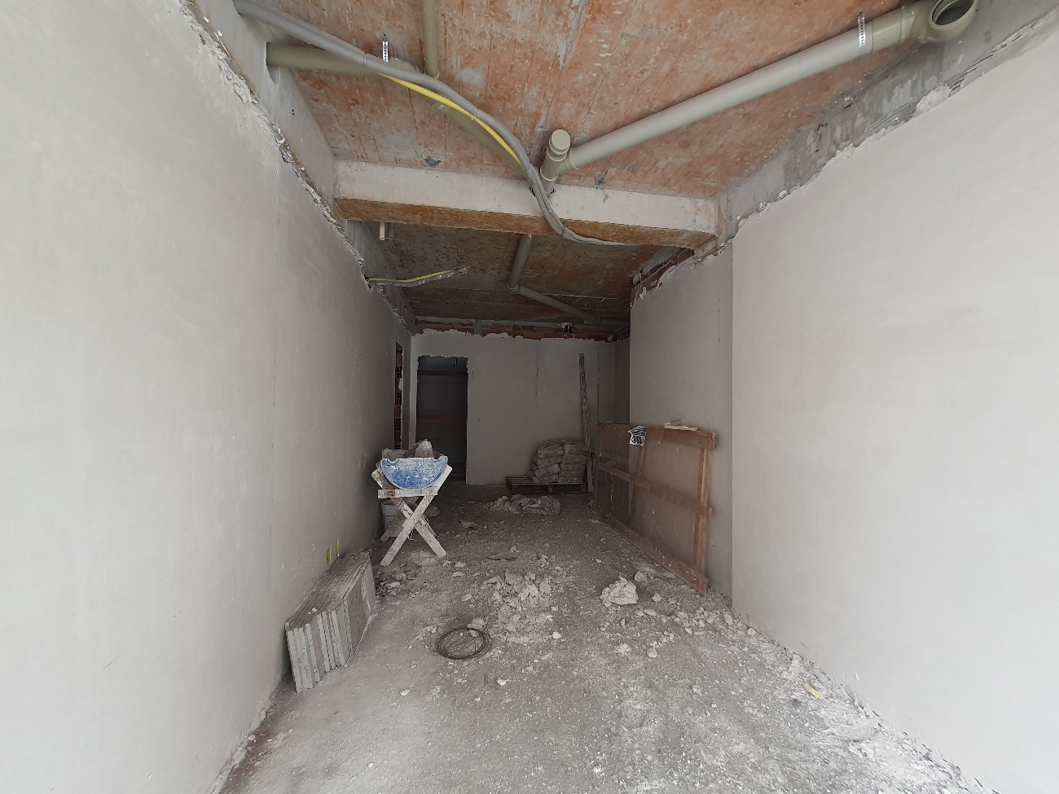
14° TIPO GESSO (BLOCO 1)
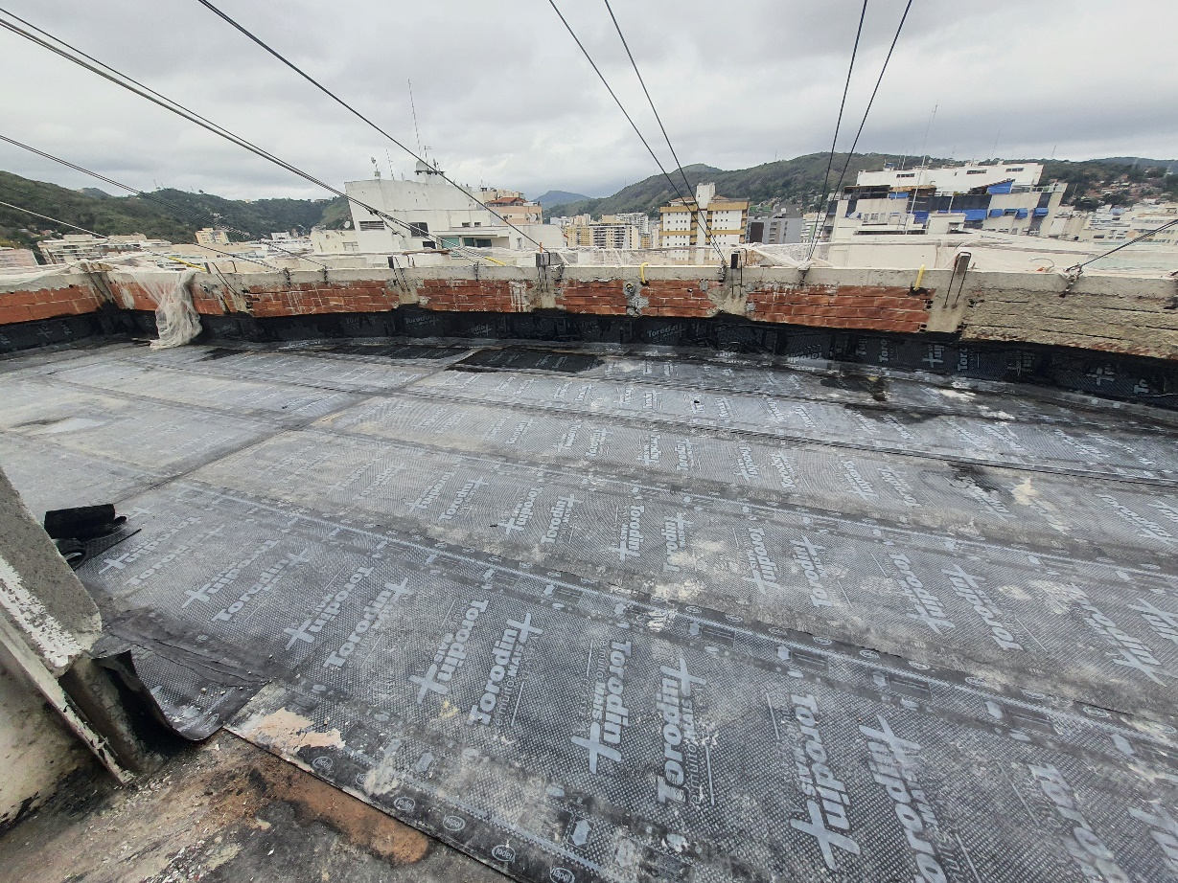
MANTA ASFÁLTICA COBERTURA (BLOCO 2)

